工业4.0时代之机械安全管理

课程背景：
在“工业 4.0” 时代，人、机器和数据将紧密联系在一起协作的现象极为普遍采 用先进的现代安全传感和控制技术来保障人员是十分必要。作为重术领域，机器设备安全性已经成为保障生产的首要前提，更是企业市场竞争力重要指标，而由动力源控制的机器对靠近的工人（尤其是维修工人、清洁工人）人身安全造成威胁并引发工伤事故的情况时有发生。具OHSA统计，因为能源控制（LOTO）导致工业罚款位列前10大罚款的第3位，而能源控制（LOTO）相关的法规被引用的频率也位列第4位。由于能源失控导致的事故和事件必须引起相关企业的重视，但是，有些企业仍然没有建立一套切实可行机械和电气安全管理制度，也有些企业建立的机械和电气安全管理制度无法执行。我们所开发的机械和电气安全培训充分考虑了各种企业的情况，从危险源识别、评价、到管理三个方面进行讲解，并将常的LOTO执行分成6中模式，员工，故障处理人员，维修工，分包商人员四种情况，深入浅出的给学员呈现一门非常实用、适用的能源控制和动力上锁程序，学完此课程，必将给各位学员和企业带来安全的LOTO理念和作业流程，措施员工标准作业，预防为主，避免事故事件的发生。

课程收益：
- 了解工业4.0时代的特征和机械安全要求
- 学会如何应用过程方法识别机械和电气危险源
- 掌握机械安全法规的相关要点
- 掌握如何控制或者管理机械设备危险源的思路
- 掌握机械防护知识和认识各种机械防护装置
- 学习和掌握一套切实可行的能源上锁挂牌方法（LOTO+）
- 学习不同情况下锁具的使用方法
课程模型：
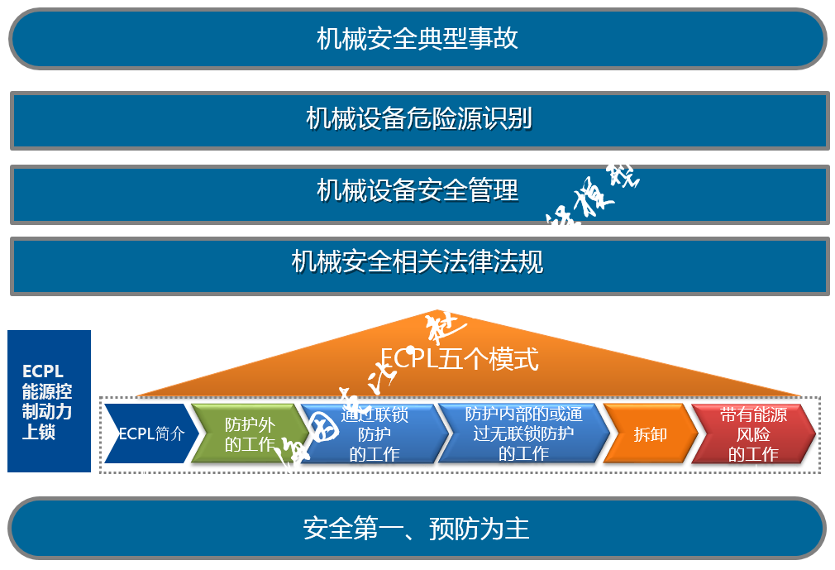
授课天数： 2-3天，6小时/天

学员对象：公司设备维护、维修人员，EHS管理专员，EHS管理人员，以及制造一线的管理人员和操作人员。

授课方式：
A.启发互动式教学，课堂演讲，图片示例，现场练习，学员易于感悟，接受并改善；
B.语言通俗易懂、幽默风趣、互动性强，利用经典案例分享，视频观看，小组讨论，能让大家在学中练，在练中学，寓教于乐，立刻产生提升和改变。

课程大纲
引言：工业4.0时代的机械安全
- 工业4.0到来
- 工业4.0各国战略
- 中国制造2025
- 工业化发展和机械安全

第二节、机械安全典型事故
- OHSA关于机械安全相关的统计数据
- 由于缺乏机械安全引发的事故（图片+视频）？

第三节、机械设备危险源管理与机械防护装备
- 事故为什么会发生
- 事故为什么会发生
- 海因里西法则
- 墨菲定律
- 事故因果理论
- 小练习，事故发生的根本原因，间接原因以及更本原因
- 机器设备能源简介
- 认识危险区域
- 潜在能量
- 机械设备危险源识别与管理
- 机械设备危险源识别
- 机械设备危险源评价
- 机械设备危险源管理
- 机械防护装置简介
- 各种机械防护装备简介
- 机械设备验收注意要点

第四节、机械安全管理--机械安全相关法律法规介绍
- 工厂机械安全管理操作实务
- 机械设备验收注意要点
- 机械设备日常管理重点
- 机械设备变更管理
- 国际的机械安全相关规定
- 中国的机械安全相关法规和标准
- EN 60204-1: 2006 / A1: 2009 机器安全-机器电气设备—第一部分：通则要求
- ISO 12100: 2010 机械安全设计通则-风险评估与风险减小
- ISO 13849-1: 2016 机械安全-控制系统有关安全部件之第一部分：设计通则
- ISO 13850: 2015 机械安全-急停设计原则
- ISO 13851: 2002 机械安全-双手操纵装置功能状态及设计原则
- ISO 13854: 1996 机械安全-避免人体各部位挤压的最小间距
- ISO 13855: 2010 机械安全-与人体部位接近速度相关的安全防护装置的定位
- ISO 13857: 2008 机械安全-防止上下肢触及危险区的安全距离
- ISO 14118: 2002 机械安全-防止意外启动
- ISO 14120: 2015 机械安全-防护装置固定式和活动式防护装置设计与制造一般要求
- ISO 11161: 2007 / A1: 2010集成制造系统的基本要求
- GB/T 33579-2017 机械安全-危险能量控制方法 上锁/挂牌理解

第五节、ECPL能源上锁挂牌
1. ECPL简介以及和一般LOTO作业的区别
2. ECPL六种安全工作模式
- 模式 0 –在防护装置外工作
- 模式 1 –通过有安全联锁的防护工作
- 模式 2 –在防护装置内部工作
- 模式 2 –通过没有安全联锁的防护工作
- 模式 3 – 拆卸时切断能量源并上锁挂牌
- 模式4 –介入时需要机器带有危险能量
练习：看看工作现场都有哪些工作模式
3. SWP（安全工作程序）简介

第六节、工厂如何实施ECPL
1. ECPL导入流程
- 步骤一：标识动力源
- 步骤二: 确定每类设备的安全工作模式
- 步骤三：制作标识牌/作业规范
- 步骤四：制定上牌挂锁和解锁的程序
- 步骤五：制定特殊情况的处理步骤
- 步骤六：培训员工
2. LOTO动力上锁和解锁最佳实践
- 动力上锁—LOTO安全实践
- 解锁流程
- 解锁注意事项
- LOTO之职责和权限
练习：参考范例，制定公司以下设备的上牌挂锁和解锁程序
3. 员工的OJT陪训方法简介

第七节、LOTO设备使用方法简介
- LOTO相关设备
- 挂锁的选择
- 钥匙的选择
- 锁具的使用（各种锁具和能源释放的小视频）
- 死神任务之关键时刻（小视频）
- LOTO实战练习

第八节、安全第一
- 预防大于治疗
- 对违章者的忠告
- 安全第一

Q&A

